SPI SYNCHRONOUS SERIAL INTERFACE

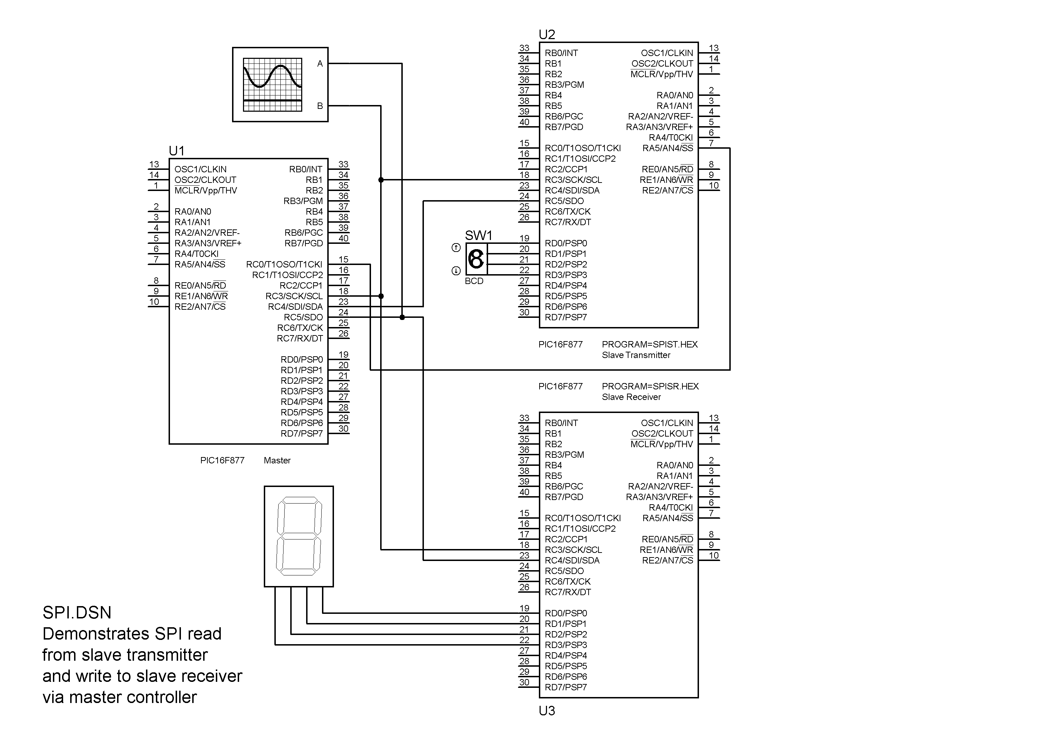

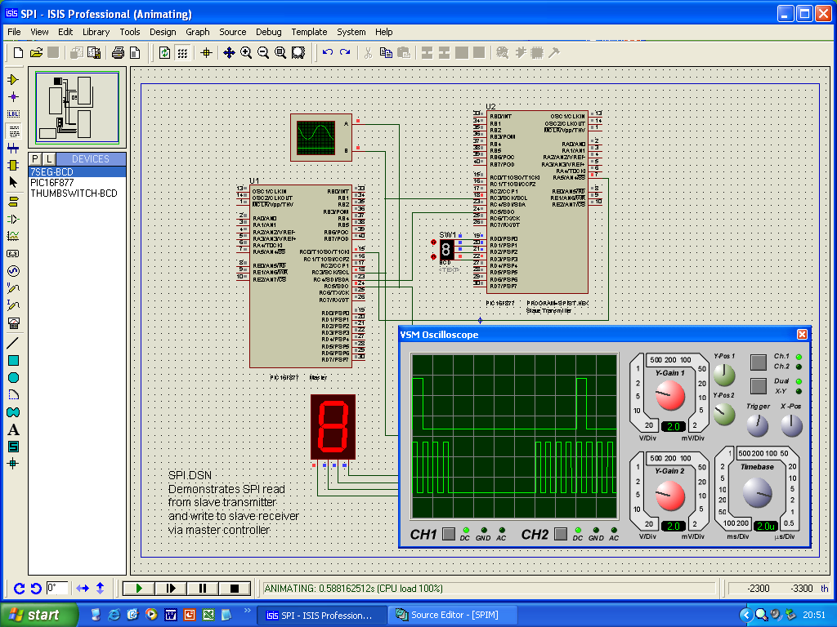

;;;;;;;;;;;;;;;;;;;;;;;;;;;;;;;;;;;;;;;;;;;;;;;;;;;;;;;;;;;;;;;;
;
; SPIM.ASM MPB Ver:1.0 13-9-05
;...............................................................
;
; SPI Master program
;
; Outputs clock to slave transmitter, receives BCD data
; and sends it to slave receiver for display
;
;;;;;;;;;;;;;;;;;;;;;;;;;;;;;;;;;;;;;;;;;;;;;;;;;;;;;;;;;;;;;;;;

PROCESSOR 16F877 ; define MPU
__CONFIG 0x3731 ; XT clock (4MHz)

; LABEL EQUATES ;;;;;;;;;;;;;;;;;;;;;;;;;;;;;;;;;;;;;;;;

INCLUDE "P16F877.INC" ; Standard register labels

Store EQU 020

; Initialise ;;;;;;;;;;;;;;;;;;;;;;;;;;;;;;;;;;;;;;;;;;;;;;;;;;;;

ORG 0 ; Place machine code
NOP ; Required for ICD mode

BANKSEL TRISC
BCF TRISC,5 ; Serial data (SDO) output
BCF TRISC,3 ; Serial clock (SCK) output
BCF TRISC,0 ; Slave select (SS) output

CLRW SSPSTAT ; Default clock timing

BANKSEL PORTD
BSF PORTC,0 ; Reset slave transmitter
CLRF SSPCON ; SPI master mode, clock = 1MHz

; MAIN LOOP ;;;;;;;;;;;;;;;;;;;;;;;;;;;;;;;;;;;;;;;;;;;;;;;;;;;;;

BSF SSPCON,SSPEN ; Enable SPI mode
again BCF PORTC,0 ; Enable slave transmitter

MOVWF SSPBUF ; Rewrite buffer to start clock
waitin BTFSS PIR1,SSPIF ; wait for SPI interrupt
GOTO waitin ; for data recieved

BCF PIR1,SSPIF ; clear interrupt flag
MOVF SSPBUF,W ; read SPI buffer
MOVWF Store ; store BCD value

BSF PORTC,0 ; Disable slave transmitter
MOVWF SSPBUF ; Reload SPI buffer

waits BTFSS PIR1,SSPIF ; wait for SPI interrupt
GOTO waits ; for data sent
BCF PIR1,SSPIF ; clear interrupt flag

GOTO again ; repeat main loop

END ;;;;;;;;;;;;;;;;;;;;;;;;;;;;;;;;;;;;;;;;;;;;;;;;;

;;;;;;;;;;;;;;;;;;;;;;;;;;;;;;;;;;;;;;;;;;;;;;;;;;;;;;;;;;;;;;;;
;
; SPIST.ASM MPB Ver:1.0 14-9-05
;...............................................................
;
; SPI Slave Transmitter program
;
; Waits for !SS and transmits switch BCD data
;
;;;;;;;;;;;;;;;;;;;;;;;;;;;;;;;;;;;;;;;;;;;;;;;;;;;;;;;;;;;;;;;;

PROCESSOR 16F877 ; define MPU
__CONFIG 0x3731 ; XT clock (4MHz)

; LABEL EQUATES ;;;;;;;;;;;;;;;;;;;;;;;;;;;;;;;;;;;;;;;;

INCLUDE "P16F877.INC" ; Standard register labels

; Initialise ;;;;;;;;;;;;;;;;;;;;;;;;;;;;;;;;;;;;;;;;;;;;;;;;;;;;

ORG 0 ; Place machine code
NOP ; Required for ICD mode

BANKSEL TRISC
BCF TRISC,5 ; Serial data output
CLRW SSPSTAT ; Default clock timing

BANKSEL PORTD
MOVLW B'00000100' ; SPI slave mode with SS
MOVWF SSPCON ; SPI clock = 1MHz
BSF SSPCON,SSPEN ; Enable SPI mode

; MAIN LOOP ;;;;;;;;;;;;;;;;;;;;;;;;;;;;;;;;;;;;;;;;;;;;;;;;;;;;;

start MOVF PORTD,W ; Read BCD switch
MOVWF SSPBUF ; Write SPI buffer

wait BTFSS PIR1,SSPIF ; wait for SPI interrupt
GOTO wait
BCF PIR1,SSPIF ; clear interrupt flag

GOTO start ; repeat main loop

END ;;;;;;;;;;;;;;;;;;;;;;;;;;;;;;;;;;;;;;;;;;;;;;;;;

;;;;;;;;;;;;;;;;;;;;;;;;;;;;;;;;;;;;;;;;;;;;;;;;;;;;;;;;;;;;;;;;
;
; SPISR.ASM MPB Ver:1.0 14-9-05
;...............................................................
;
; SPI Slave Receiver program
;
; Waits for BCD data sent from master and displays it
;
;;;;;;;;;;;;;;;;;;;;;;;;;;;;;;;;;;;;;;;;;;;;;;;;;;;;;;;;;;;;;;;;

PROCESSOR 16F877 ; define MPU
__CONFIG 0x3731 ; XT clock (4MHz)

; LABEL EQUATES ;;;;;;;;;;;;;;;;;;;;;;;;;;;;;;;;;;;;;;;;

INCLUDE "P16F877.INC" ; Standard register labels

; Initialise ;;;;;;;;;;;;;;;;;;;;;;;;;;;;;;;;;;;;;;;;;;;;;;;;;;;;

ORG 0 ; Place machine code
NOP ; Required for ICD mode

BANKSEL TRISD
CLRF TRISD ; Display outputs
CLRF SSPSTAT ; Default clock timing

BANKSEL PORTD
MOVLW B'00000101' ; SPI slave mode, SS disabled
MOVWF SSPCON ; SPI clock = 1MHz

; MAIN LOOP ;;;;;;;;;;;;;;;;;;;;;;;;;;;;;;;;;;;;;;;;;;;;;;;;;;;;;

BSF SSPCON,SSPEN ; Enable SPI mode
wait BTFSS PIR1,SSPIF ; wait for SPI interrupt
GOTO wait

MOVF SSPBUF,W ; get data
MOVWF PORTD ; and display
BCF PIR1,SSPIF ; clear interrupt flag
GOTO wait ; repeat main loop

END ;;;;;;;;;;;;;;;;;;;;;;;;;;;;;;;;;;;;;;;;;;;;;;;;;

